QFO-AP-VA-009 | رمز النموذج: | اسم النموذج: FINAL EXAM | جامعة فيلادلفيا  Philadelphia University
1 | رقم الإصدار: (Revision) | الجهة المصدرة: نائب الرئيس للشؤون الأكاديمية
7-3-2019 | تاريخ الإصدار: | الجهة المدققة: اللجنة العليا لضمان الجودة
1 | عدد صفحات النموذج:

اسم المادة: تقنيات تصميم داخلي بالحاسوب 1- (الامتحان العملي)
رقم المادة: 1220332 الامتحان: FINAL EXAM
الفصل: الاول السنة:2024/2023
التاريخ: الاحد 14/1/2024 وقت الامتحان:(8.15-10.15)
عدد الاسئلة: 1 أسئلة مجموع العلامات: 10 علامات + تسليم المشروع

اسم الطالب: ________________________________

- قم بتطبيق المسقط الافقي التالي (2D) و (3D)، ووفق التوزيع الفراغي والابعاد وقطع الأثاث والتهشير وتطبيق الابعاد والقياسات بشكلها الصحيح.

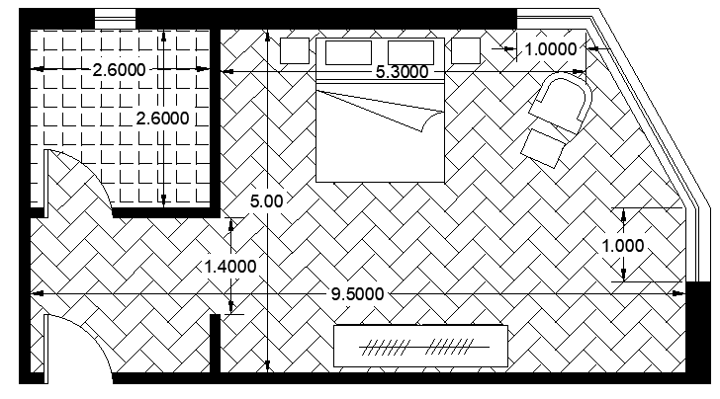

مع تمنياتي للجميع بالتوفيق

مدرس المادة: د. رنا أبو أصبع

